ORACLE 二期

MD050 -EHR薪酬接口

作者: 戴松

创建日期: 2017-12-18

更新日期:

控制号:

版本:  1.0

文档控制

**更改记录**

| 日期 | 作者 | 版本 | 更改说明 |
| --- | --- | --- | --- |
|  |  |  |  |
|  |  |  |  |
|  |  |  |  |
|  |  |  |  |
|  |  |  |  |

**审阅**

| 姓名 | 职位 |
| --- | --- |
|  |  |
|  |  |
|  |  |
|  |  |
|  |  |

**分发**

| Copy No. | 姓名 | 地点 |
| --- | --- | --- |
|  |  |  |
| 1 | 文档管理员 | 项目文档库 |
| 2 |  | 项目经理 |
| 3 |  |  |
| 4 |  |  |

1. You can delete any elements of this cover page that you do not need for your document. For example, Copy Number is only required if this is a controlled document and you need to track each copy that you distribute.

目录

概述 4

接口逻辑 4

PS薪酬数据接口 4

会计引擎转换逻辑 6

EBS薪酬凭证接口 8

EBS Mapping 9

请求参数 10

未决和已结问题 11

未决问题 11

已结问题 11

## 概述

本文档详细描述PS薪酬接口实现逻辑，流程图如下



### 接口逻辑

#### 接口方式

1、PS薪酬数据接口

PS系统未来将薪酬数据同步到会计引擎，由会计引擎负责转换并保留全量数据；

2、EBS薪酬凭证接口

会计引擎将PS薪酬数据转换为会计凭证格式，通过总控平台按具体总账职责（非总账管理员职责）导入EBS对应的公司段并生成该公司段的总账日记账；

### PS薪酬数据接口

#### PS接口字段

字段如下：

| 字段 | 字段要求 | 备注 |
| --- | --- | --- |
| 薪酬汇总项 | 必输 | 借方科目-管理、借方科目-销售、借方科目-研发、是否费用科目、贷方科目、逆向处理和凭证类别，7个字段拼接  600102016002020260030102Y220102N10 |
| 核算期间 | 必输 | YYYY-MM |
| 公司编码（HR） | 必输 | 102 |
| 公司名称（HR） | 必输 | 滴滴（中国）有限责任公司 |
| HR部门ID（T0、T1、T2部门） | 必输 | 100176 |
| HR部门名称 | 必输 | 效能平台部 |
| 薪酬汇总金额 | 必输 | 2位小数 |
| 币种 | 必输 | CNY |
| 汇率类型 | 非必输 |  |
| 汇率日期 | 非必输 |  |
| 汇率 | 必输 | 默认为 1 |
| 费用类型 | 必输 |  |

#### 字段转换

1、薪酬汇总项通过主数据平台推送到HTW

| 字段 | 备注 |
| --- | --- |
| 薪酬汇总项 | 借方科目-管理、借方科目-销售、借方科目-研发、是否费用科目、贷方科目、逆向处理和凭证类别，8个字段拼接  600102016002020260030102Y220102N10 |
| 借方科目-管理 | 科目编码，60010201 |
| 借方科目-销售 | 科目编码，60020202 |
| 借方科目-研发 | 科目编码，60030102 |
| 是否费用科目 | Y |
| 贷方科目 | 220102 |
| 逆向处理 | N |
| 凭证类别 | 10（此处作废，取总部凭证类别&EBS映射） |

实际程序从cux_mdm_payment_mapping_t取凭证类别。

2、根据薪酬汇总项，查找对应的“借方科目-管理”、“借方科目-销售”、“借方科目-研发”、“是否费用科目”、“贷方科目”、 “逆向处理”和“凭证类别”

#### 字段校验（会计引擎在EBS库中）

接收到PS的数据时，对PS数据进行校验

1、校验薪酬汇总项在主数据中是否存在；

2、校验科目是否有效

（1）根据薪酬汇总项查找对应的“借方科目-管理费用”、“借方科目-销售费用”、“借方科目-研发费用”和“贷方科目”

（2）根据薪酬的“费用属性”确定“借方科目”

（3）校验对应的“借方科目”、“贷方科目”是否有效；

**3、校验公司编码（HR）如果不在映射公司列表中（lookup代码为CUX_HR_ENT_MAPPING），必须在EBS公司二维表中存在且有效，然后将有效公司的数据转换成为凭证，去除的薪酬数据，需要在表中保存，用于备查。**

4、校验HR部门在EBS中是否存在且有效，并且部门的成本中心和费用属性已维护

### 会计引擎转换逻辑

会计引擎将薪酬数据转换成为薪酬凭证：

#### 拆行逻辑

每行薪酬数据拆分为两行，分别如下

1、第一行

科目为借方科目，借方金额填写薪酬接口的“薪酬汇总金额”，贷方金额为空

2、第二行

科目为贷方科目，贷方金额填写薪酬接口的“薪酬汇总金额”，借方金额为空

#### 日记账转换逻辑

1、日记账批

相同“期间”、“公司编码”生成一个批；

2、日记账

相同“期间”、“公司编码”、“凭证类别”的日记账行，合为一张日记账；

日记账头名称：按HTW规则产生；

日记账头描述：公司名称+期间+凭证类别

日记账行描述：部门名称+科目名称

3、行合并

同一张日记账下，相同的账户（COA的10段值）汇总成一行，贷方金额取 “薪酬汇总金额”的合计金额。

4、如会计引擎产生的COA在EBS已有的科目组合表中不存在，则需要自动产生COA。

#### 字段说明

薪酬凭证字段

| 字段 | 取值逻辑 |
| --- | --- |
| 来源 | 默认为“PS系统” |
| 日记账批名 | “公司编码”+“YYYYMMDD” |
| 日记账名称 | “公司编码”+“用户名”+“YYYYMM”+“5位流水”  注：“用户名”取凭证创建人，运行导入日记账请求的人员； |
| 分类帐 | 根据EBS公司段值来查找对应的分类帐（核算账套） |
| 币种 | PS接口的“币种”字段 |
| 凭证类别 | 定义“自定义来源”，根据“薪酬汇总项”来取“凭证类别“ |
| 会计期间 | PS接口的“核算期间”字段，YYYY-MM |
| 总账日期 | 定义“自定义来源”，填写所属GL“会计期间”的最后1天 |
| 是否费用科目 | Y/N，根据薪酬汇总项取值 |
| 费用属性 | 来源PS系统 |
| 公司编码 | 定义“自定义来源”，根据公司编码（HR）和公司二维表，取EBS的公司编码 |
| 成本中心 | 1、借方  定义“自定义来源”，“是否费用科目”值为Y时，根据HR部门ID（T0、T1、T2部门），取成本中心编码  2、贷方  默认为0 |
| 科目段 | 1、借方  定义“自定义来源”，根据HR部门ID（T0、T1、T2部门）的费用属性和薪酬汇总项，取借方科目  2、贷方  定义“自定义来源”，根据薪酬汇总项，取贷方科目 |
| 辅助段 | 默认为0 |
| 利润中心段 | 默认为0 |
| 产品段 | 默认为0 |
| 项目段 | 默认为0 |
| 往来段 | 默认为0 |
| 预留1 | 默认为0 |
| 预留2 | 默认为0 |
| 借方金额 | 科目为借方科目时，填写“薪酬汇总金额” |
| 贷方金额 | 科目为贷方科目时，填写“薪酬汇总金额”的合计 |
| 逆向处理 | 1、如果是N，则不作任何处理；  2、如果是Y则将借方金额、贷方金额改变借贷方 |
| 城市编码 | 定义“自定义来源”，根据HR部门ID（T0、T1、T2部门），取城市编码，导入ATTRIBUTE7 |
| 凭证来源 | “PS系统” |

#### 字段转换逻辑

需要定义7个字段的取值逻辑，例如：凭证类别、公司编码、成本中心（借方）、科目段（借方）、科目段（贷方）、城市编码、总账日期，详细如下：

1、凭证类别

定义“自定义来源”，根据薪酬接口的“薪酬汇总项”字段，从薪酬项目主数据中取“凭证类别”字段；

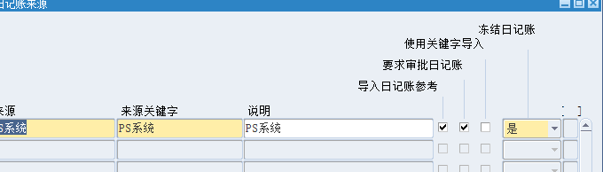  
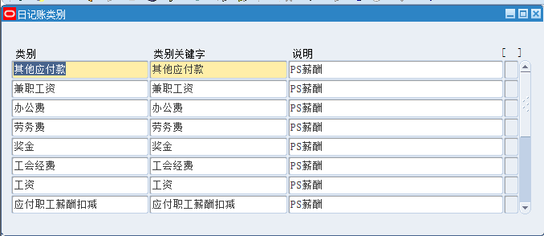

2、公司编码

定义“自定义来源”，根据薪酬接口的公司编码（HR）字段，从公司二维表中取“公司编码（EBS）”字段；

3、成本中心（借方）

定义“自定义来源”：

（1）“是否费用科目”的值是Y时，根据薪酬接口的HR部门ID（T0、T1、T2部门）字段，从部门主数据中取“成本中心”字段；

（2）“是否费用科目”的值是N时，“成本中心”默认为0；

4、科目段（借方）

根据薪酬接口的“费用属性”字段和“薪酬汇总项”字段，从薪酬项目主数据中取“借方科目-管理费用”、“借方科目-销售费用”或“借方科目-研发费用”等3个字段中的一个，具体哪一个，判断逻辑如下；

|  |  |
| --- | --- |
| **费用属性** | **科目段（借方）的取值字段** |
| AD(管理费用) | 借方科目-管理费用 |
| SE(销售费用) | 借方科目-销售费用 |
| RE(研发费用) | 借方科目-研发费用 |

5、科目段（贷方）

定义“自定义来源”，根据薪酬接口的“薪酬汇总项”字段，从薪酬项目主数据中取“贷方科目”字段；

6、城市编码

（1）借方：定义“自定义来源”，根据薪酬接口的HR部门ID（T0、T1、T2部门）字段，从部门主数据中取“城市编码”字段；

（2）贷方：默认为空

7、总账日期

定义“自定义来源”，填写所属GL“会计期间”的最后1天

8、逆向处理

（1）值为N时，不作处理

（2）值为Y时，切换生成的凭证行的借贷方

### EBS薪酬凭证接口

#### 导入总账生成日记账

1、ERP通过定时JOB，每月定时从PS系统接口取薪酬数据，提供给会计引擎；

2、会计引擎校验PS薪酬数据不正确，则报错重拉（要求同步JOB可以手工提交）；

3、同步JOB根据会计期间控制，如果该期间已有正在同步或同步成功的数据，不允许重复同步；

4、会计引擎将转换好的薪酬凭证，同步到总控接口表

5、总控平台将薪酬凭证导入EBS总账模块，生成日记账并手工过账

6、PS薪酬接口每月同步1次，按公司段全量同步该期间薪酬数据，如果发生异常情况，手工冲销总账薪酬凭证批或删除凭证批后，方可再次同步PS薪酬数据。

### EBS Mapping

#### 公司段

1. Lookup code： CUX_HR_ENT_MAPPING

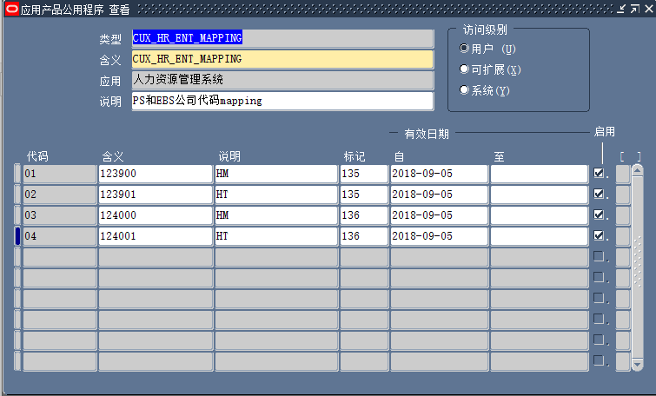

1. 说明：

代码：序号，无实际意义

含义：EBS公司段代码

说明：业务线，PS➡cux_mdm_dept_info➡D_DEPT_DESCR2

标记：公司代码，PS➡ cux_main_data_company_t➡ PSCODE

#### 部门段

1. 主数据平台已经映射，无需再映射。
2. EBS自身的映射关系：键弹性域DIDI_COA_CC➡说明性弹性域EHR部门ID

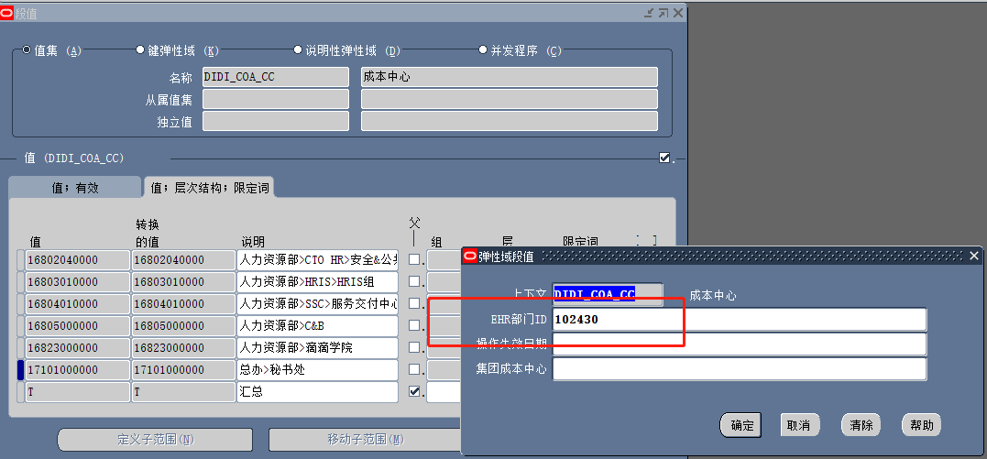

#### 凭证类别

1. Lookup code： CUX_HR_JOURCATE_MAPPING

|  |  |  |
| --- | --- | --- |
| EHR代码 | EBS代码 | 代码说明 |
| 92 | 43 | 福利费 |
| 93 | 39 | 应付职工薪酬扣减 |
| 94 | 35 | 劳务费 |
| 84 | 36 | 奖金 |
| 85 | 42 | 福利补贴 |
| 83 | 38 | 工资 |
| 86 | 40 | 提成佣金 |
| 87 | 32 | 其他应付款 |
| 88 | 44 | 补偿金 |
| 89 | 41 | 社保公积金 |
| 90 | 37 | 工会经费 |
| 91 | 33 | 兼职工资 |
| 95 | 34 | 办公费 |

1. 说明：

代码：PS凭证类别

含义：EBS凭证类别

说明：PS&EBS凭证类别NAME

### 请求参数

#### 期间

LOV，必填，来源于GL_PERIOD；

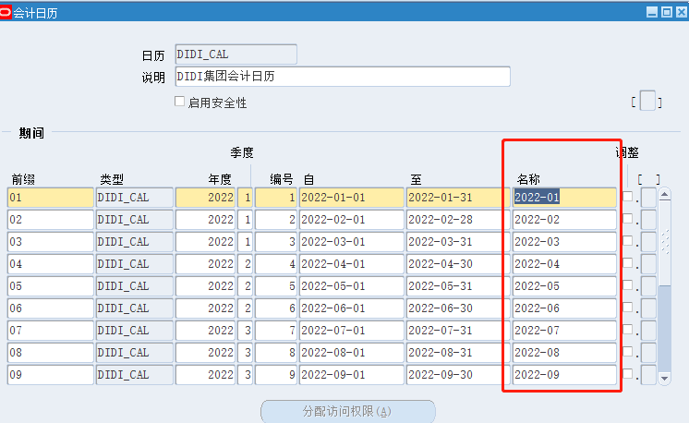

#### 公司段

LOV，选填，来源于CUX_HR_ENT_MAPPING➡“含义”，留空则表示全量。

可以根据Profile的配置，用户职责只能选取职责对应的公司段。



## 未决和已结问题

1. Add open issues that you identify while writing or reviewing this document to the open issues section. As you resolve issues, move them to the closed issues section and keep the issue ID the same. Include an explanation of the resolution.  
     
   When this deliverable is complete, any open issues should be transferred to the project- or process-level Risk and Issue Log (PJM.CR.040) and managed using a project level Risk and Issue Form (PJM.CR.040). In addition, the open items should remain in the open issues section of this deliverable, but flagged in the resolution column as being transferred.

### 未决问题

| 序号 | 问题 | 解决方案 | 负责人 | 目标日期 | 实际日期 |
| --- | --- | --- | --- | --- | --- |
|  |  |  |  |  |  |
|  |  |  |  |  |  |
|  |  |  |  |  |  |
|  |  |  |  |  |  |
|  |  |  |  |  |  |

### 已结问题

| 序号 | 问题 | 解决方案 | 负责人 | 目标日期 | 实际日期 |
| --- | --- | --- | --- | --- | --- |
|  |  |  |  |  |  |
|  |  |  |  |  |  |
|  |  |  |  |  |  |
|  |  |  |  |  |  |
|  |  |  |  |  |  |